重修报名须知
进入学校官网，点击统一门户

输入账号密码点击登录，账号为学号，初始密码为身份证后六位；已绑定过校园网的密码即为校园网密码。
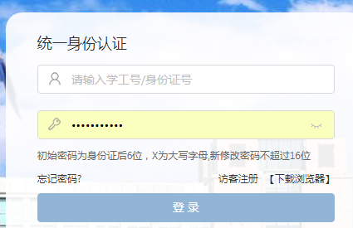
点击正方教务管理
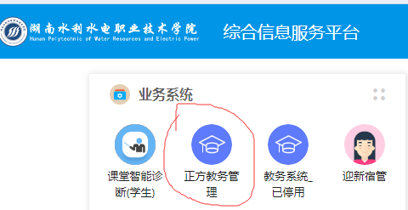
点击报名申请—重修报名
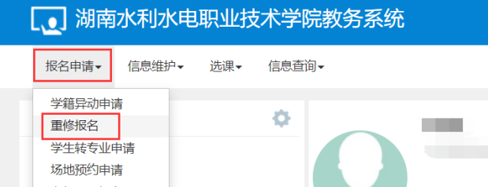

查看可报名的课程，点击报名按钮
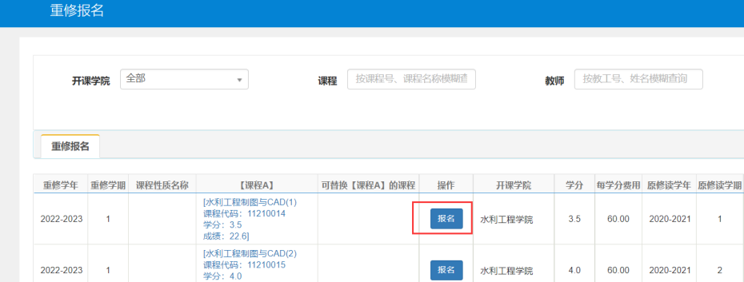

报名后，点击信息维护—学生缴费，进入缴费模块
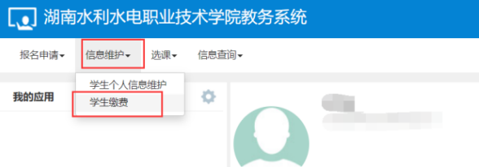

进入模块后，点击【查询】按钮，查看已报名的重修课程及金额
